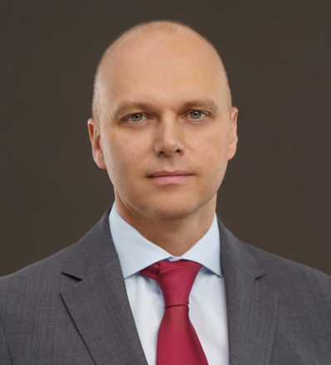
Беспрозванных Алексей Сергеевич
Губернатор Калининградской области
Родился 23 августа 1979 года в г. Лениногорск, Казахская ССР.
Имеет два высших образования.
Окончил Алтайский государственный технический университет имени И.И. Ползунова по специальности «Технология, оборудование и автоматизация машиностроительных производств». В этом же вузе получил второе высшее образование по специальности «Экономика и управление на предприятии машиностроения».
Женат, воспитывает двоих детей
Опыт работы
с 2002 по 2012 гг. работа в сфере связи и информационных технологий в Барнауле, Новосибирске, возглавлял филиал ОАО «МТС» в Воронежской области
с 2012 по 2016 гг. заместитель председателя Правительства Воронежской области, координация отраслей: промышленность и транспорт, связь, информационные технологии и массовые коммуникации, потребительский рынок и предпринимательство, туризм
с 2016 – 2017 гг. директор Департамента региональной промышленной политики и проектного управления Министерства промышленности и торговли России
с 2017 г. заместитель Министра промышленности и торговли РФ
15 мая 2024 года указом Президента России Владимира Путина назначен временно исполняющим обязанности губернатора Калининградской области
с 20 сентября 2024 года губернатор Калининградской области
Награды
Орден «За заслуги перед Отечеством II степени»
Орден дружбы

